《烧结球团》杂志投稿指南
科研成果、先进技术承载与传播 行业权威老牌中文核心期刊品质保证
一、报道/学科范围
《烧结球团》是经中华人民共和国新闻出版署批准，由中冶长天国际工程有限责任公司（原国家大型甲级综合设计研究单位——冶金工业部长沙冶金设计研究总院）主管、主办，面向国内外公开发行的全国中文核心期刊、中国科技论文统计源期刊、中国学术期刊综合评价数据库来源期刊、中国知网（CNKI）入网期刊、中国学术期刊（光盘版）入编期刊等。主要刊登钢铁冶金与资源环境领域所涉及的烧结、球团、选矿与原料预处理、直接还原与熔融还原、节能环保与综合利用等方面的新技术、新工艺、新设备、新材料的研究、设计与应用成果，以及对国内外前沿成果进行规律性概述，提出新观点的综述性文章。
二、投稿须知
1、投稿时请采用Word文档提交至本编辑部指定网址：https://sjqt.cie-cn.com。投稿成功后即发送“收稿回执”。投稿文档格式请参考来稿要求，若投稿文档格式不符合来稿要求，将先行退改。
2、请勿一稿多投，来稿若在3个月内未收到处理结果，请来电咨询，电话：0731-82760619/82760112，若计划改投其他刊物，需预先告知本刊编辑部。
3、作者稿件一经录用，将视为作者同意将论文的复制权、发行权、信息网络传播权、翻译权、汇编权免费转让给《烧结球团》编辑部，允许《烧结球团》编辑部授权他人使用，并同意该论文被国内外文献检索系统和网络、数据库系统检索和收录；如有不同意见，请预先申请。
4、本刊不收取任何版面费、专家审稿费，对优质稿件支付稿酬，本着服务行业、服务社会的宗旨，注重学术交流与社会效益。
5、凡向本刊投稿，均视同遵守本投稿须知。
三、来稿要求
1、论文篇幅一般为8000~10000字(含正文、图、表、参考文献和摘要)，论文内容应包括文题、作者姓名、作者工作单位、通信作者、文摘、关键词、中图分类号、正文、参考文献及与中文相应的英文部分(包括文题、作者姓名、作者工作单位、文摘和关键词)。一些具体要求如下：
项目 | 备注
中英题名 | 应简洁、准确，不应使用缩略词，一般不超过20字，必要时可加副标题。英文题名首单词首字母大写，其余小写（除专有名词），题名不出现简介、介绍、浅析等，尽量不出现标点符号
作者姓名 | 全部作者姓名按署名顺序排列，姓名之间以“，”分隔。英文顺序排列与中文相同，姓名之间以“，”分隔。中国作者姓名应按汉语拼音写法：分姓、名两部分，姓在前，名在后，姓全大写，名首字母大写，两者之间，以空格分开。
作者工作单位 | 工作单位应写正式全称，不用简称，后加省名、城市名与邮政编码。
通信作者与基金项目 | 在论文首页页眉处标注通信作者与基金项目。通信作者信息包括姓名、性别、出生年、学历、职称、研究方向、联系电话、E-mail地址等。基金项目资助论文，请务必在论文首页页脚处标注基金项目名称及其编号
摘要 | 尽量写成报道性摘要，即包括目的、方法或过程、结果或结论，并采用第三人称写法，一般为300~500个字；英文摘要有与中文摘要对等的信息量（符号和缩略语应加以说明）
关键词 | 必须是名词或名词性词组，一般为3~8个，词与词之间用“；”分隔。其英文关键词的内容、数量和顺序，均应与中文关键词一一对应（符号和缩略语应加以说明）
中图分类号 | 参见《中国图书馆分类法》（第五版）
2、正文包括前言、研究方法与过程、结构与讨论、结论等，每部分可加分标题。一级标题（1，2，3，…）；二级标题（1.1，1.2，1.3，…）；三级标题（1.1.1，1.1.2，1.1.3，…）；四级标题（1.1.1.1，1.1.1.2，1.1.1.3，…）。分标题不超过四级。
3、文中出现的外文缩写除公知公用的，首次出现一律应标有中文翻译或外文全称。文中图片、表格、引文、公式、定理等的序号均要按其在正文中被引用的顺序，全文统一用阿拉伯数字按顺序连续编码。例：图1、表2、文献[3]、式(4)、定理5等，其中图与表还应注明其图（表）名，且随文出现。图中文字、符号、坐标中的标值和标值线必须写清，所有出现的数值都应标有明确的量与单位。文中有关量与单位必须符合国家标准和国际标准。一些具体要求如下：
项目 | 备 注
插图 | 一般不超过10幅；应随文给出，先见文后见图；要有图号和简明扼要的图题（主图题名要有中英文对应，首字母大写），分图要有分图号和简明扼要的分图题。图题要有自明性，不空泛；直角坐标的函数图只画坐标，不画其他边框；坐标刻度方向朝图内。坐标刻度要等间距，分度值宜为整数；照片或灰度图应主题鲜明，反差适当，边界规整，注明方向。图片需指明放大或缩小的比例时，应当在图上以标尺表示，而不应使用“倍数”或“分数”
表格 | 表格(指量表)应采用三线表。“三线”指表头顶线、表头底线、数据表底线。表格应随文给出，先见文后见表。表格要有表格序号和简明扼要的表题（主表题名要有中英文对应，首字母大写）。表题要有自明性，不空泛。表格涉及的单位尽量置于表内，并尽量以斜杠的形式表示，如：电耗/kWh·t⁻¹
参考文献（中英文对应） | 只列出在正文中被引用过的、新的、重要的、正式发表的文献资料，数量不应少于10条。采用顺序编码制标注。参考文献作者著录前3名，其余用“等”或“et al”表示。个人著者，其姓全部著录，字母全大写，名可缩写为首字母（大写），如首字母无法识别该人名时，则用全名；欧美著者的名可用缩写字母，缩写名后省略缩写点…..。几种主要参考文献的格式（包括标点符号）如下：  连续出版物：［标引序号］ 作者.文题［J］.期刊名,年，卷(期):起始页码－终止页码.  专著：［标引序号］ 作者.书名［M］.版本号.出版地:出版社,出版年:起始页码－终止页码.  译著：［标引序号］ 作者.书名［M］.译者.出版地:出版社,出版年.  论文集：［标引序号］ 作者.论文名［C］//主编.论文集名.出版地:出版社,出版年:起始页码－终止页码.  学位论文：［标引序号］ 作者.论文名［D］.所在城市:保存单位（含二级学院）,年.  专利：［标引序号］ 作者.专利名:国名,专利号［P］.发布日期.  技术标准：［标引序号］ 技术标准号,技术标准名称［S］.  技术报告：［标引序号］ 作者.报告名［R］.所在城市:单位,年.  在线文献（电子公告）：［标引序号］ 作者.文题［EB/OL］日期.http：//…  报纸 ：［标引序号］ 作者名.题名[N].报纸名,出版日期(版次).
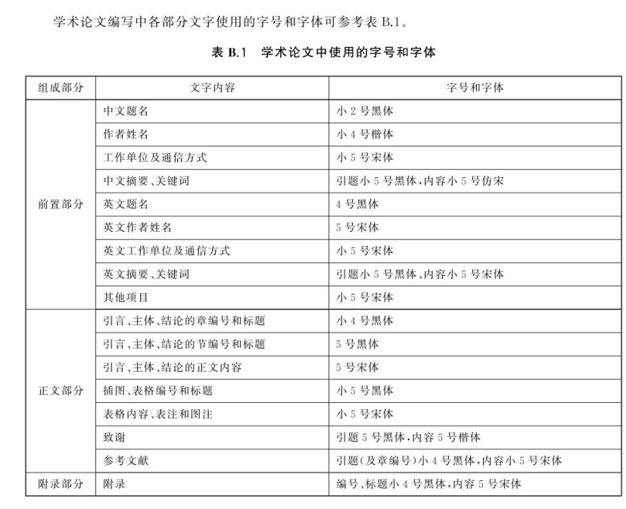
4、文稿版式参照样刊执行，样刊可在烧结球团杂志微信公众号上下载。

欢迎关注烧结球团杂志微信公众号！

